**Министерство науки и высшего образования Российской Федерации Федеральное государственное бюджетное образовательное учреждение высшего образования**



**«Московский государственный технический университет**

**имени Н.Э. Баумана**

**(национальный исследовательский университет)»**

**(МГТУ им. Н.Э. Баумана)**



ФАКУЛЬТЕТ **ИНФОРМАТИКА И СИСТЕМЫ УПРАВЛЕНИЯ**

КАФЕДРА **КОМПЬЮТЕРНЫЕ СИСТЕМЫ И СЕТИ (ИУ6)**

НАПРАВЛЕНИЕ ПОДГОТОВКИ **09.03.01 Информатика и вычислительная техника**

**ОТЧЕТ**

**по лабораторной работе №** 1

**Название:** Основы Git & GitHub

**Дисциплина:** Языки интернет-программирования

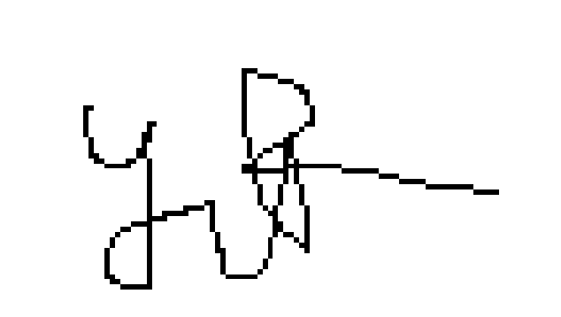

|  |  |  |  |  |  |
| --- | --- | --- | --- | --- | --- |
| Студент | ИУ6-33Б | 06.09.2024 | |  | Н.Н. Товарас |
|  | (Группа) |  | (Подпись, дата) |  | (И.О. Фамилия) |
| Преподаватель |  | 14.09.2024 | |  | В.Д. Шульман |
|  |  |  | (Подпись, дата) |  | (И.О. Фамилия) |

**Москва, 2024**

**Цель работы -**  ознакомление с основами языка программирования Go (, его основными конструкциями, функциями и особенностями. В рамках работы предполагается освоение базовых принципов разработки на Go, включая работу с переменными, функциями, структурами, указателями и циклическими конструкциями. Также целью является решение задач с использованием Go и закрепление полученных знаний в ходе выполнения практических заданий.

1)

Условие: На вход подается целое число. Необходимо возвести в квадрат каждую цифру числа и вывести получившееся число.

Например, у нас есть число 9119. Первая цифра - 9. 9 в квадрате - 81. Дальше 1. Единица в квадрате - 1. В итоге получаем 811181

Решение:

package main

import (

    "fmt"

    "strconv"

)

func squareDigits(num int) int {

    strNum := strconv.Itoa(num)

    result := ""

    for _, char := range strNum {

        digit, _ := strconv.Atoi(string(char))

        squared := digit * digit

        result += strconv.Itoa(squared)

    }

    finalResult, _ := strconv.Atoi(result)

    return finalResult

}

func main() {

    var input int

    fmt.Scan(&input)

    fmt.Println(squareDigits(input))

}

Результат работы:

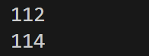

Рис.1

2)

Условие:Дана строка, содержащая только арабские цифры. Найти и вывести наибольшую цифру.

****Входные данные****

Вводится строка ненулевой длины. Известно также, что длина строки не превышает 1000 знаков и строка содержит только арабские цифры.

****Выходные данные****

Выведите максимальную цифру, которая встречается во введенной строке.

Решение:

package main

import (

    "fmt"

)

func findMaxDigit(s string) rune {

    maxDigit := '0'

    for _, digit := range s {

        if digit > maxDigit {

            maxDigit = digit

        }

    }

    return maxDigit

}

func main() {

    var input string

    fmt.Scan(&input)

    fmt.Printf("%c\n", findMaxDigit(input))

}

Результат работы:

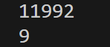

Рис.2

3)

Условие:

Требуется вычислить период колебаний (t) математического маятника (мы округлили некоторые значения для удобства проверки), для этого нужно найти циклическую частоту колебания пружинного маятника (w), в формуле w встречается масса которую также нужно найти, все нужные формулы приведены ниже:

Напишите три функции, каждая из которых будет выполнять конкретную формулу. Название функций обязательно должны соответствовать букве формулы: T(), W() и M(). Для того чтобы найти t - необходимо сначала найти w, и т.д. Так что используйте результат функции W() в формуле функции T() - то-есть вызывайте функцию W() в T(). Аналогично и с W(), M().

Решение:

// Функция для нахождения массы

func M() float64 {

    return p * v

}

// Функция для нахождения циклической частоты

func W() float64 {

    return math.Sqrt(k / M())

}

// Функция для нахождения периода колебаний

func T() float64 {

    return 6 / W()

}

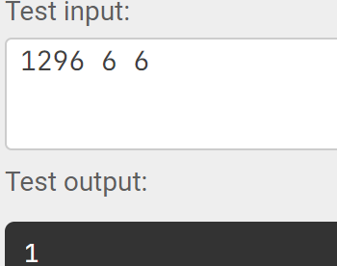

Рис.3

4)

Условие:

Дана строка, содержащая только английские буквы (большие и маленькие). Добавить символ ‘*’ (звездочка) между буквами (перед первой буквой и после последней символ ‘*’ добавлять не нужно).

****Входные данные****

Вводится строка ненулевой длины. Известно также, что длина строки не превышает 1000 знаков.

****Выходные данные****

Вывести строку, которая получится после добавления символов '*'.

Решение:

package main

import (

    "fmt"

    "strings"

)

func addStars(s string) string {

    return strings.Join(strings.Split(s, ""), "*")

}

func main() {

    var input string

    fmt.Scan(&input)

    fmt.Println(addStars(input))

}



Рис.4

5)

Условие:  
На вход подаются a и b - катеты прямоугольного треугольника. Нужно найти длину гипотенузы

Решение:

package main

import (

    "fmt"

    "math"

)

func main() {

    var a, b float64

    fmt.Scan(&a, &b)

    c := math.Sqrt(a*a + b*b)

    fmt.Println(c)

}

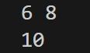

Рис.5

Заключение:  
В ходе лабораторной работы я познакомился с основами языка Go и его особенностями, такими как многопоточность, простота синтаксиса и высокая скорость компиляции. Я научился работать с базовыми типами данных, функциями и указателями, а также применил эти знания для решения задач, которые были предложены в рамках работы.